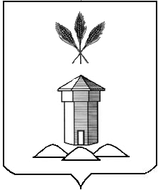
АДМИНИСТРАЦИЯ БАБУШКИНСКОГО МУНИЦИПАЛЬНОГО ОКРУГАВОЛОГОДСКОЙ ОБЛАСТИ

ПОСТАНОВЛЕНИЕ

22.01.2024 года № 41
с. им. Бабушкина

О присвоении адреса
объекту недвижимого имущества

Руководствуясь пунктом 27 статьи 16 Федерального закона от 06 октября 2003 года № 131-ФЗ «Об общих принципах организации местного самоуправления в Российской Федерации», постановлением Правительства Российской Федерации от 19.11.2014 г. №1221 «Об утверждении Правил присвоения, изменения и аннулирования адресов», Уставом Бабушкинского муниципального округа Вологодской области,

ПОСТАНОВЛЯЮ:
1. Присвоить объекту недвижимого имущества – зданию с кадастровым номером 35:15:0403006:122 адрес: «Российская Федерация, Вологодская область, муниципальный округ Бабушкинский, село Миньково, улица Школьная, дом 3».
2. Начальнику Территориального сектора Миньковский администрации Бабушкинского муниципального округа внести сведения в Государственный адресный реестр.
3. Настоящее постановление подлежит размещению на официальном сайте Бабушкинского муниципального округа в информационно-телекоммуникационной сети «Интернет», вступает в силу со дня подписания.
4. Контроль за исполнением настоящего постановления возложить на начальника Территориального сектора Миньковский администрации Бабушкинского муниципального округа.

Глава округа Т.С. Жирохова

